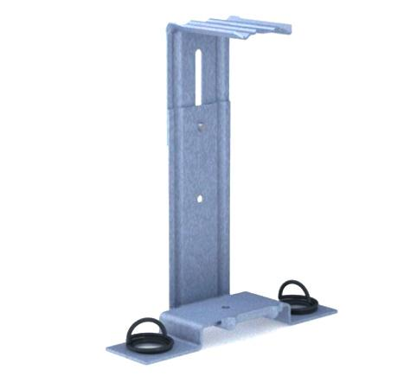
Descrizione:
Gancio in metallo, che permette il fissaggio al soffitto dei nostri pannelli insonorizzanti. La struttura si compone di una parte regolabile (dai 9 ai 15 cm di distanza dal soffitto) che, tramite degli appositi ganci si fissa ai pannelli sospesi
Categoria: Elementi insonorizzanti sospesi
Codice: 1821007

